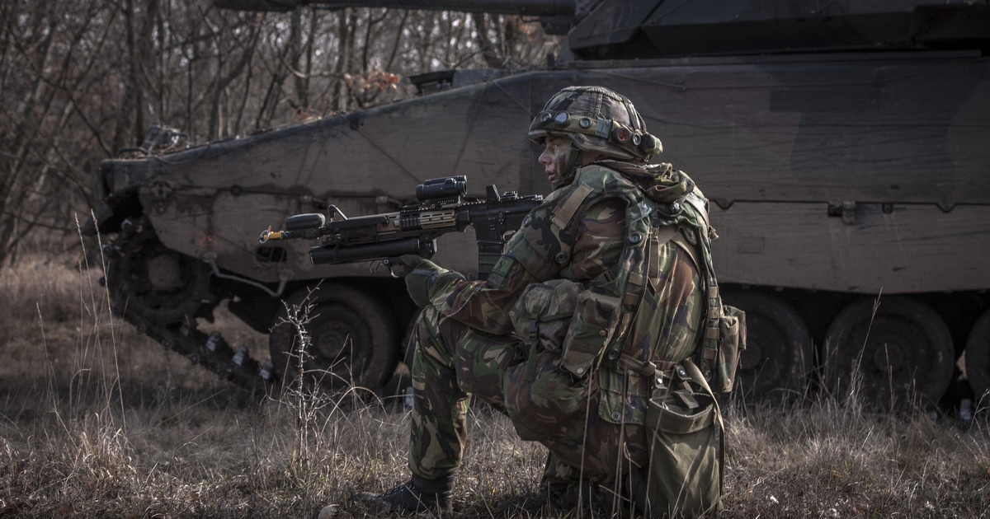

**Plan van aanpak – minor Smart Industry**

**Koninklijke Landmacht – kenniscentrum C2OstCo**

**Bedrijf:**

Koninklijke landmacht

**Namen groepsleden:**

Lars van Kessel, Niels Gerritsen en Rick Sanders

**Projectbegeleider:** Wanda Eikens

**Onderwijsinstelling**: HAN

**Inhoudsopgave**

1 Probleemomschrijving 3

*1.1* Achtergrond / Context 3

*1.2* Aanleiding project 4

*1.3* Vooronderzoek 4

*1.4* (Voorlopige) Hoofdvraag 8

2 Onderzoeksopzet 9

*2.1* Definiëren van het onderzoek 9

*2.2* Oriëntatie naar benodigde data (eerste opzet meetplan) 9

3 Projectbeheersing 11

*3.1* Projectresultaat 11

*3.2* Projectaanpak en -organisatie 11

*3.3* Planning 12

*3.4* Risico-analyse 13

4 Bijlage 16

*4.1* Doelen opstellen met de stakeholders 16

# Probleemomschrijving

In dit hoofdstuk komt de probleemomschrijving van de opdrachtgever aan bod. Hierin wordt de achtergrond van de organisatie, de aanleiding van het project, het vooronderzoek en de hoofdvraag beschreven.

## Achtergrond / Context

De opdrachtgever van het project betreft de Koninklijke Landmacht (verder landmacht). De projectgroep heeft de opdracht gekregen vanuit het kenniscentrum van C2Ost & CEMA (Land) van de landmacht gevestigd op de generaal-majoor Kootkazerne in Stroe. Dit kenniscentrum maakt administratief onderdeel uit van Het Command & Control Ondersteuningscommando (C2OstCo) en is verantwoordelijk voor met name kennisproducten die te maken hebben met C2 ondersteuning en CEMA. En verantwoordelijk voor onderwijs- en trainingsontwikkeling van en voor personeel dat werkzaam is in het C2Ost en CEMA domein. Het kenniscentrum is direct betrokken bij dit project omdat zei de digitale systemen moeten gaan faciliteren. Ook worden binnen het C2Ost opleidingsmethodieken ontworpen en uitgeschreven. Het zal ook nodig zijn voor dit soort software handboeken te schrijven. Verder is dit simpelweg de opdrachtgever van het project.

De missie van de landmacht:

Deze luidt als volgt; ”We beschermen wat ons Nederlands dierbaar is. We strijden voor een wereld waarin mensen in vrijheid en veiligheid kunnen leven. Omdat we ervan overtuigd zijn dat ieder mens dat verdient. Dat is onze missie en daarvoor gaan we op missie.”Deze missie is voor vele een overtuiging om zich bij de Koninklijke landmacht aan te sluiten

Uiteraard heeft de organisatie ook een lange termijn visie.

De visie van Koninklijke landmacht luidt als volgt; “De mens voert het gevecht, de technologie vermenigvuldigt de gevechtskracht en met operationele concepten wordt dat gevecht georganiseerd. Om dit ook in de toekomst te kunnen garanderen, vergroot de Landmacht het adaptief vermogen, intensiveren we de samenwerking met nationale en internationale partners, versterken we de verbinding van mensen en technologie en investeren we zowel in het gevecht over lange afstanden als in het optreden in stedelijk gebied.”

Het kenniscentrum wordt gezien als bureaucratisch orgaan binnen defensie. Het is dus een stabiele omgeving. Binnen dit orgaan heerst dan ook de standaardisatie van het werkproces. De uitwerkingen van handboeken is daar een voorbeeld van. Niet alleen het uitwerken hiervan maar ook het volgen van instructie uit dergelijke handboeken is wenselijk.

Echter moet een militair wel dynamisch kunnen handelen, deze denkwijze wordt ook gestimuleerd. Wanneer standaardisatie niet toegepast kan worden, is het alsnog noodzakelijk tot een oplossing te komen. Hoe dan ook. Militairen zijn erg doelgericht en ruimdenkend. Samenvattend kan worden geconcludeerd dat het project zich afspeelt in zowel een stabiele als dynamische omgeving.

## Aanleiding project

Aanleiding voor dit project is een vraagstelling vanuit de Landmacht. Het kenniscentrum van C2Ost & CEMA (Land) is op zoek naar slimme manieren om personeel inzicht te geven in de main CP op brigade niveau en nieuwe digitale planningsmogelijkheden te creëren. Er zijn verschillende soorten commandoposten en op verschillende niveaus. Zoals main commandopost en forward commandopost van de brigade en bataljon. Het kenniscentrum wil graag een gedegen onderzoek naar slimme opleidingsmogelijkheden. Hierbij is het kenniscentrum voornamelijk geïnteresseerd in een onderzoek naar:

1. Introductie bij CP met processen die in de cellen gebeuren en de ruimtes waar mensen hun werk uitvoeren om een beeld te geven aan iemand die nooit op een CP gewerkt heeft
2. Slimme/moderne technologie gebruiken om een CP in te richten en beter inzicht te geven in ‘hier current, zoveel mensen, zo inrichten’, zodat van te voren werk beter voorbereid kan worden en dus sneller operationeel op locatie

## Vooronderzoek

Bij het vooronderzoek wordt de vraagstelling verder uitgewerkt met behulp van het Model van Pennink. Allereerst is begonnen met een voorlopige hoofdvraag, zodat er al een globaal kaders worden geschetst. Na het uitwerken van dit model wordt de probleem/vraagstelling, afbakening en projectdoelstelling behandeld*.*

### Het Model van Pennink

Dit model bestaat uit vier onderdelen: 1) de manager en zijn concepten, 2) de wereld van de wetenschap, 3) de wereld van de organisatie en 4) de interpretatie van de onderzoeker.

#### De manager en zijn concepten

Vanuit Luitenant-kolonel Vennik, commandant kenniscentrum C2Ost & CEMA (Land) is de vraag gekomen om te onderzoeken wat de mogelijkheden zijn voor de verbindingsdienst om slimme technologieën te gebruiken voor het trainen en kennis laten maken met de mensen, middelen en manieren in de commandoposten. De commandant wil een laagdrempelige, makkelijker toegankelijke en realistische techniek gebruiken voor het inzicht verschaffen in de layout van de main CP op brigade niveau. Deze technieken moet bovendien gemakkelijk aanpasbaar zijn om snelle veranderingen van de IT-omgeving te kunnen opvangen en de daarbij horende mensen en manieren. In feiten is een agile-oplossing beoogd.

#### De wereld van de organisatie

Eigen schets situatie:

Uit de gesprekken is gebleken dat er behoefte is aan digitalisering ter ondersteuning van het inzicht geven in en het plannen van het opzetten van een CP. Het is niet echt een probleemstelling maar een vraagstuk. Dat vanuit ons beantwoord moet worden met een onderzoek. Dit onderzoek zal voortkomen uit de volgende onderzoeksvraag: “welke digitale methodieken zijn er om mensen inzicht te geven in een CP en kan het plannen van het opzetten van een CP hierdoor efficiënter?”

Het resultaat van het onderzoek moet zijn: een advies op basis van deskresearch. Hieronder zullen gesprekken, digitaal onderzoek in externe omgeving (internet), digitaal onderzoek binnen de interne omgeving en vragenlijsten vallen.

Het probleem: de landmacht heeft nu geen toegankelijke manier om een commandopost te bezichtigen zonder er fysiek naar toe te moeten. Er is dus een tekort aan digitale toegankelijkheid. Deze digitale toegankelijkheid gaat zorgen voor duidelijke beelden bij

*Stakeholderanalyse*

Hieronder staat een stakeholder analyse voor dit project uitgewerkt. Dit is gedaan om te verduidelijken welke stakeholders betrokken zijn bij dit project en welke rol deze heeft. Daarnaast is hier ook direct een omgangsmanier in terug te vinden. De stakeholders worden in onderstaande matrix geprioriteerd en op basis daarvan kunnen omgangsmanieren worden gedefinieert. De belangrijkste stakeholders voor dit project zijn in eerste instantie Wanda Eikens en Luitenant-kolonel Vennik. Deze stakeholders zijn de directe opdrachtgevers voor dit project, en hebben daarom ook groot belang en invloed. Het projectresultaat zal in de beginselen worden getest binnen het KsC2Ost. Hierna bestaat er een mogelijkheid dit uit te rollen binnen meerdere organen van de landmacht.

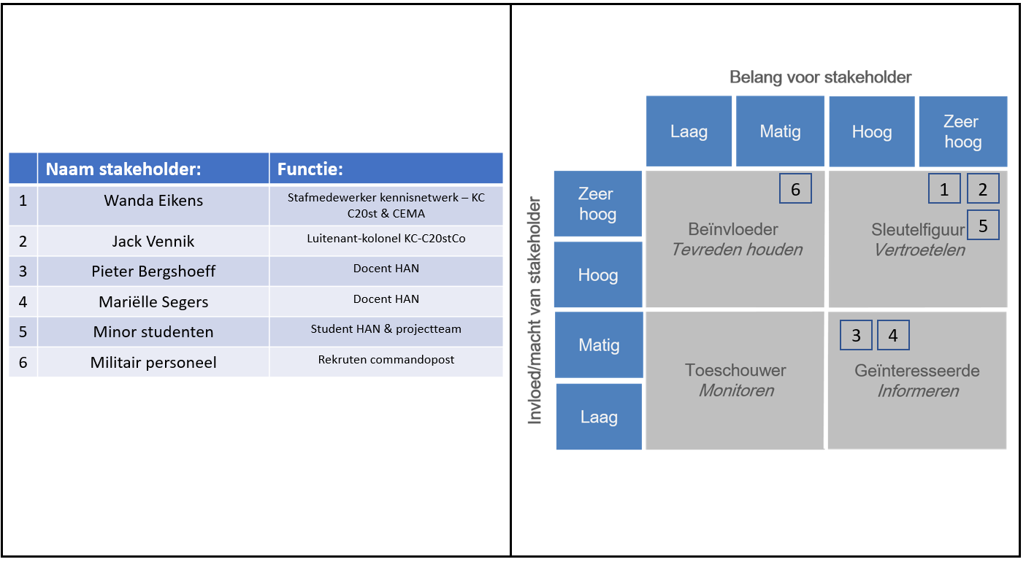

Figuur 1: Stakeholderanalyse

De wereld van de wetenschap

Volgens Offshore technology (2022, 21 februari) wordt er al bij verschillende olie en gas bedrijven VR gebruikt om de fysieke situatie na te bootsen in een veilige ruimte. Hierbij hoeven de medewerkers dan ook niet naar de faciliteiten zelf toe te gaan om de fysieke omgeving te zien maar wordt deze gesimuleerd. ([Training of oil and gas personnel going hi-tech with virtual reality (offshore-technology.com)](https://www.offshore-technology.com/comment/oil-gas-personnel-virtual-reality/)). Voor het kenniscentrum zal deze manier ook toepasselijk kunnen zijn om de techniek, apparaten en machines via simulatie fysiek te laten zien zonder dat deze nodig zijn op locatie of zonder te reizen naar de locatie waar deze zich bevinden. Hierbij zit er verschil tussen gebruik van Augmented Reality en Virtual Reality.

Wanneer er VR wordt gebruikt bij trainingen is volgens Natalia Cooper, Ferdinando Millela, Iain Cant, Mark D. White, Georg Meyer (2021, maart 24) een verbeterede prestatie te zien bij het gebruik met het fysieke item. Waarbij VR trainingen met nagemaakt gereedschappen die feedback geven aan de gebruiker wordt gebruikt leidt dit tot een betere ervaring en minder gemaakte foute dan wanneer dit niet wordt gebruikt. ([Transfer of training-Virtual reality training with augmented multisensory c...: Discovery Service for HAN University of Applied Sciences (ebscohost.com)](https://eds.p.ebscohost.com/eds/pdfviewer/pdfviewer?vid=26&sid=aceaf768-779b-4a41-b568-b4e8a425447d%40redis))

Voor het onderzoek worden de volgende modellen gebruikt: risico-matrix, stakeholders analyse, beslisboom. Onderstaand is een beslisboom waarin de verschillende keuzes worden aangetoond die genomen kunnen worden.

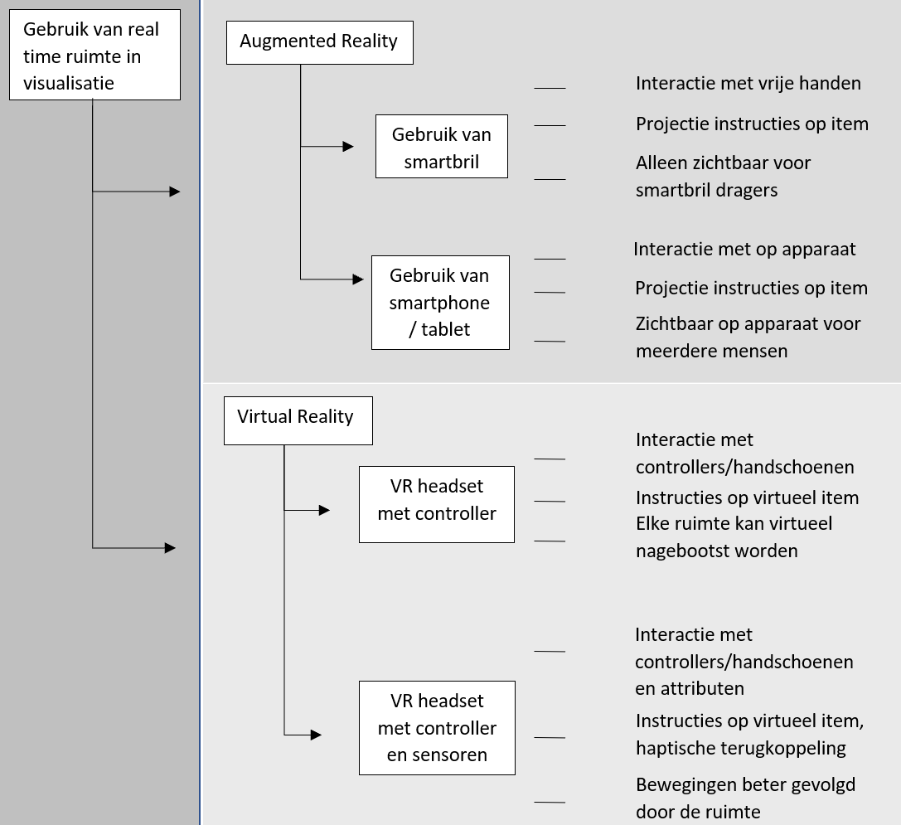

De interpretatie van de onderzoeker

Aan dit onderzoek werken drie studenten vanuit drie verschillende opleidingen. Een logistiek student, een bedrijfskunde student en een technisch bedrijfskunde student. Door deze verschillende achtergronden zal dit onderzoek ook van verschillende kanten worden bekeken, maar zal ook de kennis verschillen tussen de onderzoekers. Door hierop in te spelen en kritisch te kijken tijdens dit onderzoek zal er een antwoord komen dat samenhangt met aspecten vanuit de drie richtingen.

### Probleemstelling

Er is onvoldoende kennis met betrekking tot digitale methode die men kennis kan laten maken met een CP of de planning van een CP efficiënter te laten verlopen. Ter inlichting heeft het kenniscentrum van het C2OstCo gevraagd een onderzoek op te stellen dit “probleem” voor het op te lossen. Geleverd zal worden: een advies op basis van zowel desk als field research. Welke slimme technologieën zijn bruikbaar en hoe zijn deze effectief en efficiënt inzetbaar.

### Afbakening / scoping van het project

In dit project wordt enkel en alleen gefocust op het onderzoek naar beschikbare technieken en methodes om personeel te trainen voor de systemen in een main commandopost. Daarbij wordt alleen gekeken naar de commandoposten van de Landmacht, en niet naar verdere onderdelen van defensie.

Dit project zal uiteindelijk geen fysiek product opleveren, enkel een valide onderzoek naar de mogelijke oplossingen/advies om inzicht te geven in de manieren waarop een commandopost gedigitaliseerd kan worden. Om vervolgens deze methode in te zetten voor zowel kennismaking met en planning van een CP. Voor het kennismaken is de wens om te laten zien welke departementen er waar zitten en welke processen er plaatsvinden op die plekken. De Landmacht kan met dit onderzoek verdere afwegingen maken om een digitale leeromgeving te gaan gebruiken/testen. De leeromgeving betreft een AR/VR omgeving. Tot het projectresultaat behoort dus een goed onderbouwd onderzoek, een advies, en een verder implementatie-/ onderzoeksplan. Dit moet de Landmacht, en specifiek het kenniscentrum van C2Ost & CEMA (Land), in staat stellen dit project verder op te pakken.

### Projectdoelstelling

### Wat is het hoofddoel?

### Het hoofd doel van het onderzoek is: het opstellen van een valide onderzoek met daarbij advies op basis van dit onderzoek. Het advies zal aangeven welke slimme/moderne technologieën voor de Landmacht bruikbaar zijn voor de digitalisering van CP’s. Kijkend naar de volgende mogelijkheden: inzet voor planningsdoeleinden, inzet voor kennismaking met.

Kort samengevat: Advies staat voorop.

### Doelen formuleren

Er zijn in samenspraak met het kenniscentrum een aantal doelen geformuleerd. Wanda Eikens is namens de opdrachtgever aanwezig geweest bij het opstellen van deze doelen. De projectdoelen zijn als volgt geformuleerd;

1. Hoe kan de Koninklijke landmacht gebruik maken van slimme technologieën om de mensen met de indeling en opzet van de commandopost kennis te laten maken.
2. Kan de landmacht deze slimme technologieën gebruiken om de indeling en de opzet van de commandopost sneller voor te bereiden en zo met minder verspilling te voorbereiden en verwezenlijken.

## (Voorlopige) Hoofdvraag

De hoofdvraag voor dit project luidt als volgt; ”Hoe kan de Koninklijke Landmacht effectief personeel trainen en kennis laten maken met de (digitale)systemen van de main commandoposts?”

Mogelijke Hoofdvraag: “Welke Digitale systemen kunnen ingezet worden voor de vereenvoudiging van het kennis maken met en plannen van een commandopost op brigade niveau?”

Mogelijke deelvraag: “In hoeverre is het efficiënt, de planning en kennismaking van een CP te digitaliseren?”

# Onderzoeksopzet

In dit hoofdstuk wordt verder ingegaan hoe het onderzoek vorm gegeven zal worden. Dit om zo een eerste inschatting te maken van de benodigde informatie en middelen.

## Definiëren van het onderzoek

### Deelvragen

Hieronder zijn een aantal deelvragen voor dit project geformuleerd. Deze deelvragen moeten uiteindelijk bijdragen aan het beantwoorden van de hoofdvraag. De deelvragen luiden als volgt;

Welke systemen bevinden zich in de main commandoposten?

Welke leereigenschappen (voor- en nadelen) hebben verschillende leermiddelen?

Aan welke veiligheidseisen moet het trainingsmiddel voldoen?

Welke trainingshulpmiddelen zijn beschikbaar?

Wat zijn de financiële gevolgen voor het toepassing van een nieuw trainingsmiddel?

Wat is het draagvlak voor een nieuw trainingsmiddel binnen de landmacht?

Wat zijn de gebreken in de huidige werkwijze?

## Oriëntatie naar benodigde data

Tijdens dit onderzoek wordt er voornamelijk gebruik van internet bronnen, gegevens van de landmacht en interviews met werknemers. Door dit zoveel mogelijk te combineren kan er duidelijk beeld ontstaan van de huidige situatie en wat er nodig is om tot de gewenste situatie te komen.

# Projectbeheersing

Dit hoofdstuk gaat in op welke resultaten worden opgeleverd aan het eind van dit project, en waar deze aan moeten voldoen. Er zullen in dit hoofdstuk daarom een aantal deliverables worden gedefinieerd, samen met een programma van eisen.

## Projectresultaat

In deze paragraaf wordt ingegaan aan welke eisen het eindresultaat moet voldoen, en welke beperkingen er tijdens dit project zouden kunnen optreden. Dit zodat de projectgroep een eerste globale inventarisatie heeft gemaakt van mogelijk valkuilen en/of eisen.

### **Programma van Eisen**

**Randvoorwaarden**

* Rekening gehouden met strenge veiligheidseisen
* Onderzoek en resultaten haalbaar binnen 12 weken

**Functionele eisen**

Het resultaat moet verantwoordelijk zijn voor:

* Gemakkelijker toegankelijk
* Digitalisering van trainingsomgeving
* Vereenvoudigde opleidingsmodules (eenvoudig te begrijpen)
* Minder personeel & middelen benodigd
* ARBO-technisch verantwoord

**Operationele eisen**

* Moet gebruiksvriendelijk systeem zijn
* Plug & Play implementatie
* Er moeten trainingen te verkrijgen zijn voor het nieuwe systeem
* Er moet gekeken worden of het systeem kan worden gebruikt voor indelen van systemen en aansluitingen.

**Ontwerpbeperkingen**

* Beperkingen van het digitale systeem defensie
* Beperkingen door bedrijfswensen
* Beperkingen door het budget
* Technische beperkingen vanwege haalbaarheid
* Ethisch verantwoordelijk
* Beperkingen door personeelstekorten

*.*

## Projectaanpak en -organisatie

### Projectaanpak

Voor dit project is gekozen om de DMAIC-methodiek toe te passen. Deze methodiek helpt de projectgroep om de juiste werkzaamheden op het juiste moment toe te passen. De DMAIC-methodiek geeft een grove lijn aan die de projectgroep moet volgen om alle aspecten juist te behandelen en te rapporteren. Voor de detail-planning zal de projectgroep gebruik maken van de Scrum-methodiek, in de vorm van een trello-bord. Op deze manier is er wekelijks goed zichtbaar welke werkzaamheden er verricht moeten worden en kan ieder groepslid op elk gewenst moment de planning inzien of veranderen. In het trello-bord zal een duidelijke fasering gebruikt worden door gebruik te maken van de volgende kopjes: ‘werkzaamheden’, ‘bezig’, ‘controleren’ en ‘klaar’.  De te verrichtte taken kunnen tussen deze kopjes worden versleept en hiermee kan de status van een taak worden aangegeven. 

## Planning

### Fasering project

Hieronder is een globale planning van dit project terug te vinden. Deze planning is voornamelijk voor de projectgroep bedoeld de voorderingen te kunnen waarborgen in het project. Dit om er zo uiteindelijk voor te zorgen dat het project tijdig wordt afgerond met het gewenste resultaat.



Figuur 2: project planning

### Activiteiten

Hieronder staat per fase uit de DMAIC-methodiek benoemd welke deliverables er in deze fase op te leveren zijn. Dit om zo overzicht te creëren van de oplevermomenten en volgorde.

|  |  |
| --- | --- |
| **Fase:** | **Deliverables:** |
| Define | Plan van aanpak |
| Measure | Interview transcripties  Informatierapport |
| Analyse | - |
| Improve | Implementatie-/onderzoeksplan |
| Control | Presentatie en eindrapport |

## Risicoanalyse

Hieronder is een Risicomatrix uitgewerkt om een visualisatie te bieden met betrekking tot de risico's die het project met zich meebrengt. Hierin zijn de belangrijkste risico's (volgends de projectgroep) benoemd met daarbij de graat van kans tot optreden en de effecten hiervan. Elk risico heeft een ID (nummer) gekregen. De nummers zijn terug te vinden in de matrix met de daarbij behorende waarden. Van lage invloed tot extreme invloed op het uitvoeren/implementeren van het project. 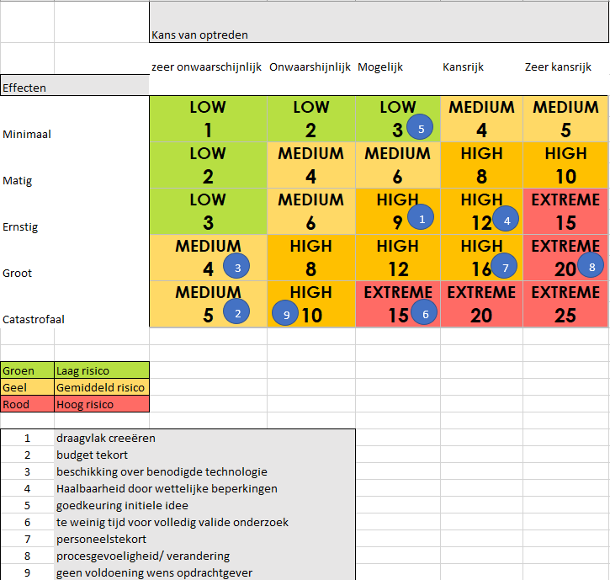

Figuur 3: Risico-analyse

**Draagvlak Creëren**

Waarom is het belangrijk draagvlak te creëren: draagvlak is essentieel binnen de uitvoering van een project vooral in de implementatie fase. Voor verandering plaats kan vinden is draagvlak er belangrijk (den Hartog, 2009). Er is een mogelijke kans en dit kan ernstige consequenties hebben voor het voortzetten of in ieder geval implementeren van het idee. Er zal draagvlak gecreëerd moeten worden bij de medewerkers die nog kennis moeten maken met de commandoposten om dit systeem te gebruiken en de medewerkers die voor planningsdoeleinden gaan gebruiken. Daarnaast moet er specifiek rekening gehouden worden met ouderen medewerkers die altijd alles via de “oude” manier hebben gedaan, dus met een gebrek aan digitale middelen.

**Budgettekort**

Over budgetten is weinig te zeggen aangezien daar geen inzicht over verstrekt is tot op heden. Wel weten we uit verschillende gesprekken dat er door de korting in budget voor de landmacht lastig gedaan kan worden m.b.t. het mogelijk aanschaffen van dergelijke software pakketten en of tastbare producten als VR brillen etc.

**Beschikking over benodigde technologie**

Dit komt vooral voor wanneer de implementatie heeft plaatsgevonden en in de periode van ontwikkeling van de digitale omgeving. Er zullen softwarepakketten en VR brillen moeten worden aangeschaft. Dit is voor het onderzoek geen noodzaak, echter voor de implementatie van het uiteindelijk product wel.

**Haalbaarheid door wettelijke beperking**

Binnen de defensie gelden afzonderlijk van de normale wet nog andere regelingen. Dit is iets waar op gelet moet worden. Het kan zomaar zijn dat normaal gesproken foto's zomaar gebruikt mogen worden voor een vr omgeving waar dat binnen de defensie niet zou mogen.

**Goedkeuring initieel idee**

Het kan zo zijn dat het initiële idee direct wordt goedgekeurd, echter is dit in realiteit vaak anders. Mocht het eerste idee niet goed bevonden worden is er natuurlijk altijd ruimte ingecalculeerd dit recht te zetten. Ervanuit gaande dat er goed en valide onderzoek gedaan is hoeft de herstelfase vaak niet lang te duren. Verder is dit ook geen bottleneck voor het project zelf. Dit hoort immers bij het ontwerpen van een verandering.

**Te weinig tijd voor volledig valide onderzoek**

Het onderzoek, vooral voor zo'n belangrijk orgaan binnen de overheid moet gebaseerd zijn op feiten. Met aannames en meningen is geen goed onderzoeksrapport op te stellen. Daarom is het gebruiken van betrouwbare bronnen en interne kennis erg belangrijk. Hier moet ook tijd voor vrij gemaakt worden vanuit de opdrachtgever. Soms kan het lastig zijn deze tijd te vinden aangezien de planning vaak vol staan. Toch is er altijd wel een gaatje. In een korte periode van tijd zijn vaak groten vragen te behandelen. En met beperkte maar valide informatie kan meer gedaan worden dan met een bulk aan informatie zonder enige conformatie van betrouwbaarheid daarachter. Feitelijk onderzoek wordt verwacht. Wanneer dit niet haalbaar is, is dit een gat in de validiteit van het product. En zou dit tot een onbruikbaar project kunnen leiden. Vandaar is dit uiterst belangrijk en een hoog risico factor.

**Personeelstekort**

Kijkend naar de implementatie van het product en vooral NA de implementatie. Is er überhaupt voldoende personeel om het product te ontwikkelen, over te brengen aan anderen en te onderhouden. Er werd aangegeven dat er nu al een personeelstekort heerst binnen het C2ostCo. Op korte termijn zal dit meer werk kosten en dus meer van het personeel vragen. Is dit behapbaar. En brengt dit op lange termijn wat of blijft het veel werk kosten. Dit zijn vragen waar nu nog geen antwoord op gegeven kan worden. Datgeen zal moeten blijken uit de periode na de implementatie.

**Procesgevoeligheid bij verandering**

De kennismaking met een commandopost is een "standaard” proces in de lerende omgeving. In hoeverre verandert dit na de aanpassing? Welke voordelen brengt dit met zich mee.

# Bijlage

## Doelen opstellen met de stakeholders

*Figuur 3.1 & 3.2 geeft een visueel overzicht weer van de verschillende doelen die er zijn in een (onderzoeks)project. Vaak heb je verschillende soorten doelen: enerzijds wil je kennis ontwikkelen (kennisdoel), anderzijds wil je iets verbeteren (systeemontwikkelingsdoel).*

**Figuur 4: Visualisatie opstellen van verschillende soorten doelen**

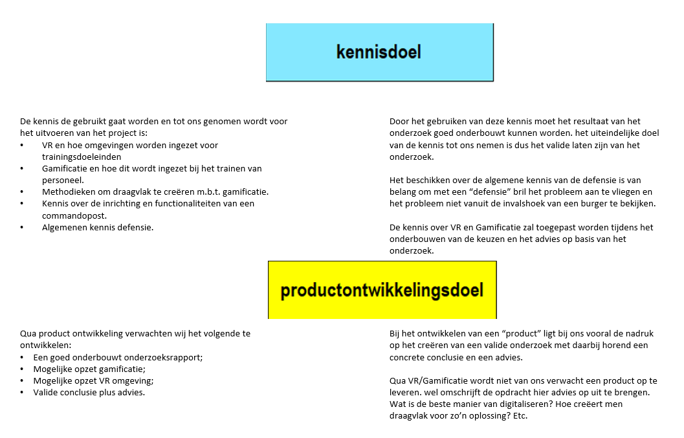

***Figuur 3.1: Kennisdoel & Productontwikkelingsdoel***

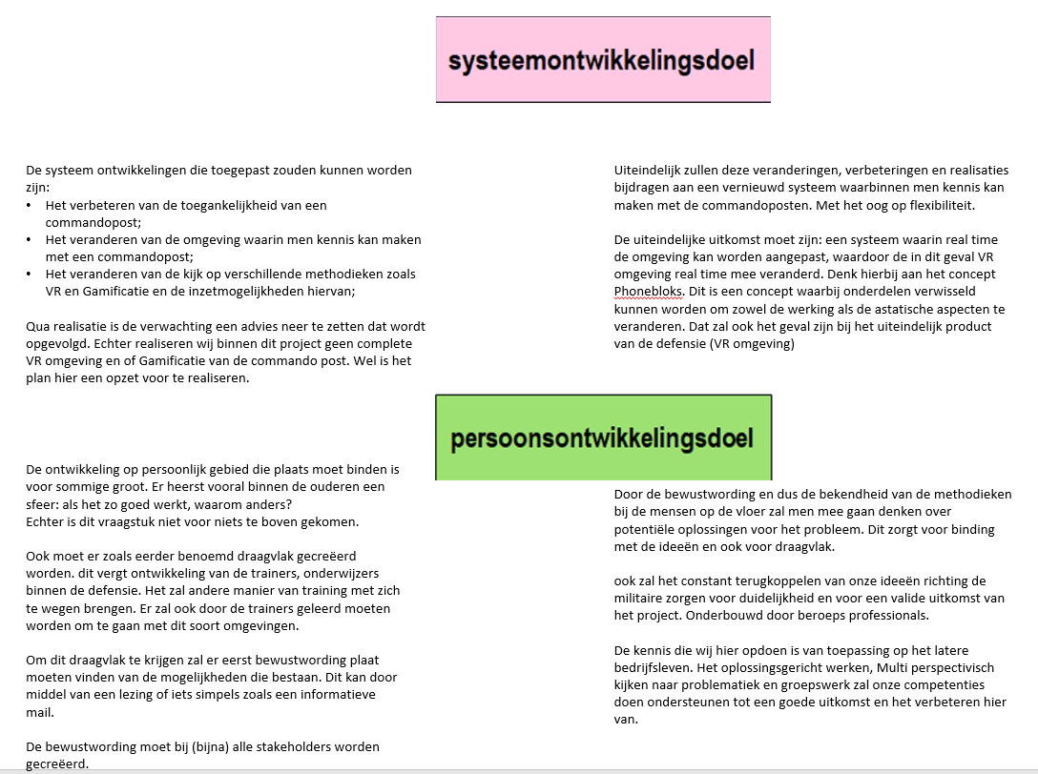

***Figuur 3.2: Systeemontwikkelingsdoel & Persoonsontwikkelingsdoel***

*Met deze verschillende doelen kun je ook de verschillende belangen aangeven in je (onderzoeks)project. Er zijn stakeholders betrokken die allemaal een ander belang hebben. Bepaalde stakeholders zijn primair geïnteresseerd in het ontwikkelen van kennis. Een andere stakeholder vindt kennis minder belangrijk en wilt juist tot een verbetering komen van bestaande processen. Weer een andere stakeholder vindt het belangrijk dat werknemers een bepaalde ontwikkeling doormaken.*

*Figuur 2 is een tool om al deze belangen in kaart te brengen. Op de horizontale as zet je al je stakeholders. De verticale as geeft de verschillende soorten doelen aan. Per stakeholder ga je na wat hun doelen zijn voor het (onderzoeks)project wat jij uitvoert. Deze omschrijf je SMART of in de vorm van een KPI. Op die manier heb je een totaaloverzicht aan eisen waaraan jouw (onderzoeks)project moet voldoen. Deze kun je vervolgens ook weer als input gebruik voor het opstellen van je programma van eisen.*

**Figuur 5: Hulpmiddel voor het opstellen van doelen**